MAKALAH GENRE MUSIK COUNTRY

TUGAS SENI BUDAYA



KELAS X TKJ 3

ANGGOTA KELOMPOK

1. Oktavia Rahmadani
2. Olifvia Melani Firdasari
3. Risnanda Tania Rahma
4. Satria Yudha Purnomo
5. Septi Laila Fida
6. Sheril Amalia Rosada

SMK MUHAMMADIYAH KUDUS

TAHUN AJARAN 2022/2023

1. Sejarah Genre Musik Country

Sejarah musik country selalu di identikan dengan koboi musik ini lahir saat imigran-imigran datang ke Amerika Utara dan mentap di selatan pegunungan Appalachia. Para imigran ini membawa alat musik yang telah dikenal sejak lama oleh mereka. Misalnya seperti orang Irlandia membawa Fiddle (biola), orang Jerman membawa Dulcimer atau alat musik petik, orang Italia membawa Mandolin, orang Spanyol membawa gitar dan orang Afrika membawa banjo. Dari situ lah sejarah musik country dimulai oleh interaksi para musisi dari berbagai kebangsaan yang menghasilkan musik khas dari Amerika Utara. Dan diabad ke 19 kelompok musik ini akhirnya berpindah ke texas, mereka pun melanjutkan bermain musik disana.

Rekaman yang dianggap sebagai rekaman pertama sejarah musik country adalah lagu “Sallie Gooden” dari pemain Fiddle A.C. (Eck) Robertson yang dirilis tahun 1922 oleh Victory Records. Dan dari sini lah muncul para musisi blues yang menjadi awal dari perkembangan musik blues sperti Riley Puckett, Don Richardson, Fiddlin’ John Carson, Al Hopkins, Charlie Poole and the North Carolina Ramblers dan The Skillet Lickers.

• Sejarah Musik Country tahun 1927

Di tahun 1927 perkembangan sejarah musik country pun berkembang menjadi musik country modern dan ini berasal dari pengaruh Jimmie Rodgers dan Carter Family. Rodger mencampurkan unsur-unsur hillbilly country, gospel, jazz, blues, pop, cowboy dan juga folk. Sebagian besar lagu dari rodgers terjual lebih dari satu juta keping, termasuk lagu “Blue Yodel” dan ini menjadikan rodgers sebagai penyanyi utama di era awal musik country. Tak ketinggalan juga dengan grup Carter Family yang selama 17 tahun berturut-turt sejak tahun 1927 merekam 300 lagu balada Old-time, lagu tradisional, lagu country, dan hyme gospel yang merupakan peninggalan budaya dari amerika serikat bagian tenggara dan menjadi sejarah musik country disana.

• Sejarah Musik Country tahun 1930-1940-an

Di tahun 1930-1940-an sejarah musik country berlanjut, lagu-lagu country sering direkam dan kemudian menjadi populer berkat di putar di beberapa film hollywood. Bob Wills adalah salah satu musisi country yang bermain di film hollywood. Dia memainkan musik country yang sedikit dipadukan dengan musik jazz, dan dikenal dengan western swing. Spade Cooley dan Tex Williams juga memiliki band country populer yang bermain di dalam hollywood.

• Sejarah Musik Country tahun 1939-1945

Di tahun 1939-1945 sejarah musik country berkembang, musik country yang disebut country boogie muncul, lagu yang populer adalah “Freight Train Boogie” dari Delmore rothers. Lagu ini dianggap sebagai bagian dari evolusi musik country dan blues menuju terbentuknya Rockabilly. Di tahun 1948, lagu “Guitar Boogie” dan “Banjo Boogie” dari Arthur “Gitar Boogie” Smith berada di urutan 10 teratas tangga musik country amerika. Periode hillbilly boogie sendiri terus berlanjut hingga tahun 1950-an, dan bertahan sampai abad ke-21 sebagai subgenre musik country.

Sejarah Musik Country pertengahan tahun 1950 sampai awal tahun 1960-an

Di pertengahan tahun 1950 sampai awal tahun 1960-an, sejarah musik country berlanjut sampai lahirnya irama yang dikenal dengan “Nashville Sound” mengubah musik country menjadi industri jutaan dollar, ini karena rama musik ini berasal dari industri rekaman nashville, Tennessee. Dibawah pengarahan produser seperti Chet askinsm owen bradle dan Billy sherrill, mereka mengantarkan nashville sound ke berbagai kalangan sekaligus menghidupkan kembali musik country. Musisi country yang tergolong kedalam genre nashville sound seperti Patsy Cline, Jim Reeves, Floyd Cramer dan kemudian Tammy Wynette serta Cgarlie Rich. Sejarah musik country berlanjut di tahun 1956, tahun ini bisa disebut dengan tahunnya rockabilly untuk musik country. Musisi yang mengusung jenis ini adalah seperti Elvis Presley, Johny Cash dan Carl Perkins. Lagu-lagu mereka menempati peringkat teratas tangga lagu Billboard. Elvis Presley mengaku musiknya dipengaruhi oleh artis Rhytm and Blues. Sementara itu tentang gaya bermusiknya, Elvis berkata “Orang kulit berwarna sudah lama menyanyikan dan memainkan musik yang seperti aku mainkan, sudah lama sekali dari yang ku tahu”. Ia juga mengatakan, “musikku hanyalah musik country yang melompat-lompat”. Genre rockabilly sendiri mencapai kepopuleran di kalangan pendengar musik country di tahun 1950-an. Sejarah musik country mendapat perhatian pendengar di seluruh amerika amerika serikat melalui acara musik Ozark Jubille. Acara musik ini disiarkan secara langsung dari Springfield, Missouri pada tahun 1955 sampai 1960. Musisi-musisi yang tampil dalam acara ini adalah pemusik country kelas atas, termasuk pemusik beraliran rockabilly.

Sejarah Musik Country di Indonesia

Lalu bagaimana dengan sejarah musik country di indonesia? Di indonesia musik country muncul pada dekade 80-an. Musik country mempengaruhi musisi-musisi indonesia seperti Ebiet G Ade dan Iwan Fals dalam aransemen musik mereka. Walaupun di indonesia musik country kalah populer bila dibandingkan dengan musik pop ataupun rock, tapi ada salah satu musisi country yang populer karena sering membawakan musik country kontemporer, yaitu Tantowi Yahya. Tantowi sendiri mendirikan Country Music Club Of Indonesia pada januari 2003. Dan tantowi yahya pun menjadi pembawa acara televisi “Goin’ Country” yang ditayangkan oleh stasiun televisi ternama di indonesia.

Dan itulah tadi cerita tentang sejarah musik country, musik yang mungkin oleh anak muda bilang musik para kaum tua. Tapi dilihat dari sejarah musik country, musik ini sangat populer. Bahkan para musisi muda pun mungkin banyak yang memilih menjadi musisi country.

2. Ciri-Ciri Musik Country

Musik Country mempunyai ciri-ciri dan karakteristik yang khas dibandingkan jenis dan macam genre musik yang lainnya.

Adapun ciri-cirinya adalah sebagai berikut:

* Genre musik ini biasanya berisi balada dan lagu tarian yang cukup sederhana. Biasanya Country diiringi oleh petikan beberapa instrumen, seperti Banjo, Gitar Akustik, Biola atau [Harmonika](https://felderfans.com/cara-memainkan-alat-musik-harmonika/). Jenis musik ini berkaitan erat dengan musik Western.
* Dalam teknik improvisasi, lagu-lagu Country lebih kebanyakan menggunakan improvisasi nada pentatonic dan mayor.
* Musik Country lebih banyak menggunakan tangga nada mayor dalam lagu-lagunya, sebab tangga nada mayor lebih mencerminkan kegembiraan sesuai dengan lirik-lirik yang terdapat pada lagu-lagu Country.
* Menggunakan Alternasi Bass atau Bass berganti di sela-sela strumming.
  + Lirik lagunya lebih cenderung berisi balada dan lagu tariannya yang cukup sederhana.
  + Musik country biasanya diiringi oleh petikan dari beberapa alat musik seperti gitar akustik, biola, banjo dan sebagainya.
  + Sangat erat hubungannya dengan musik western.
  + Lagu-lagu yang ada dalam musik country lebih cenderung menggunakan improvisasi nada pentatonik.
  + Dalam lagu-lagu musik country, lebih cenderung menggunakan tangga nada mayor. Hal itu dikarenakan nada mayor mencerminkan suasana gembira yang sesuai dengan lirik-lirik dalam lagu tersebut.
  + Menggunakan alternasi bass (bass berganti) di tengah-tengah strumming. Jika memainkan akor C, seperti bass C dan G dibunyikan bergantian dengan strumming tetap pada akor C tersebut.
  + Identik dengan koboi. Terkadang para musisi atau penyanyi menggunakan pakaian koboi saat membawakan musik country. Oleh karenanya, musik country ini identik dengan koboi.

3. Contoh Tokoh/Pelagu Musik Country

* ***Willie Hugh Nelson***

Lahir pada 30 April 1933, asal Abbot, Texas, Amerika Serikat. Willie mendapatkan puncak kepopulerannya pada tahun 1970-an.

* ***Taylor Alison Swift***

Lahir pada 13 Desember 1989, asal Amerika. Swift merupakan salah satu dalam Best Selling Music Artists of All Time. Ia menjual lebih dari 40 juta album.

* ***Kane Brown***

Lahir pada 21 0ktober 1993, asal Amerika Serikat. Album pertamanya pada 2 Desember 2016 yaitu “Kane Brown”.

* ***Chris Stapleton***

Lahir pada 15 April 1978, asal Amerika. Pada tahun 2015, Stapleton mengeluarkan Debut Studio Album Traveller, yang masuk pada peringkat pertama dalam US Billboard 200 dan juga bersertifikat Double Platinum oleh Recording Industry Association of Amerika (RIAA).

* ***Sam Lowry Hunt***

Lahir pada 8 Desember 1984, asal Amerika Serikat. Beberapa penghargaannya yaitu American Music Award, CMT Music Award, dan juga nominasinya di Billboard Music Awards and Grammy Awards.

* ***Abid Ghoffar Aboe Dja’far (Ebiet G. Ade)***

Lahir pada 21 April 1954, asal Wanadadi. Lagu-lagunya bertemakan  alam dan duka derita kelompok tersisih.

* ***Virgiawan Listianto (Iwan Fals)***

Lahir pada 3 September 1961, asal Jakarta. Pada tahun 2002 Iwan Fals masuk ke dalam majalah Times dan dikenal dengan Great Asian Hero. Ia menerima “Satyalancana”, yang merupakan penghargaan tertinggi dari pemerintah oleh Jiro Wacik, departemen Pariwisata dan Kebudayaan.

4. Foto Pemusik Country

1. ***Willie Hugh Nelson 2. Taylor Alison Swift***

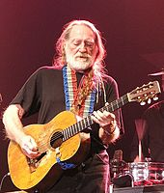 

3. Kane Brown 4. Chris Stapleton

 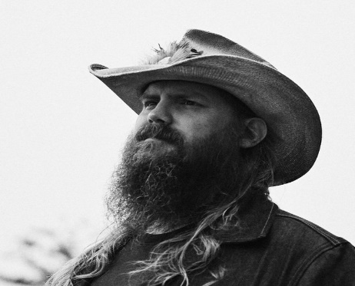

4. ***Chris Stapleton***

5. ***Sam Lowry Hunt*** 6. ***Ebiet G. Ade***

 

7. ***Virgiawan Listianto (Iwan Fals)***

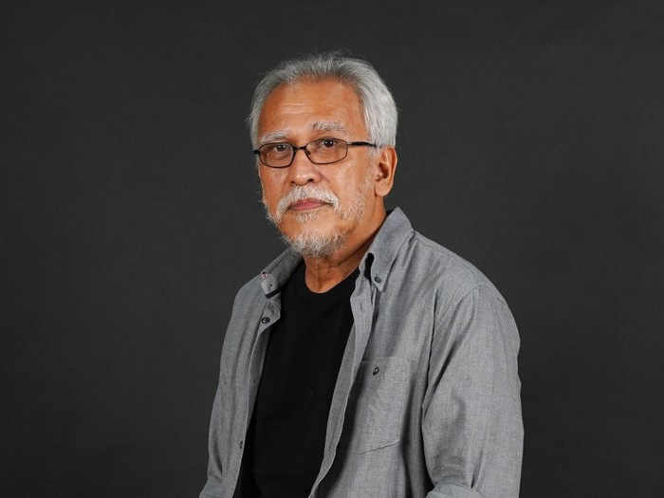

5. Contoh Lirik Lagu Country

Iwan Fals - Kumenanti Seorang Kekasih

Bila mentari bersinar lagi

Hatiku pun ceria kembali (asyik)

Kutatap mega tiada yang hitam

Betapa indah hari ini

Ku menanti seorang kekasih

Yang tercantik yang datang di hari ini

Adakah dia kan selalu setia

Bersanding hidup penuh pesona

Harapanku

Jangan kau tak menepati janji

Datanglah dengan kasihmu

Andai kau tak datang kali ini

Punah harapanku

Kutatap mega tiada yang hitam

Betapa indah hari ini

Ku menanti seorang kekasih

Yang tercantik yang datang di hari ini

Adakah dia kan selalu setia

Bersanding hidup penuh pesona

Harapanku

Jangan kau tak menepati janji

Datanglah dengan kasihmu

Andai kau tak datang kali ini

Punah harapanku

Jangan kau tak menepati janji

Datanglah dengan kasihmu

Andai kau tak datang kali ini

Punah harapanku

Andai kau tak datang kali ini

Punah harapanku